Алгоритм защиты от нарушений правил ввода информации с коррекцией конечного результата
Шабанова А.В.
студент
Московский государственный областной университет,
физико-математический факультет, Москва, Россия
E–mail: anzhela.shabanova.97.@mail.ru
Ввод неправильной информации в диалоге «пользователь-машина» может быть преднамеренным или непреднамеренным. В любом случае необходимо «научить» систему, обслуживающую машину, понимать и распознавать ошибки с вводом информации и исправлять их.
Таким образом, цель работы состоит в разработке алгоритма защиты от нарушений ввода информации и коррекцией конечного результата на примере Онлайн-калькулятора. Для этого изучаются уже существующие и традиционные алгоритмы[1]. Выявляются их достоинства и недостатки по отношению к поставленной задаче. В частности, аналогичная ситуация с выявлением ошибки ввода, распознаванием и её коррекцией часто наблюдается в наиболее примитивных ситуациях - в калькуляторах перевода из одной системы счисления (далее СС) в другую[2]. Эта примитивность, в первую очередь, указывает на фундаментальность решаемой проблемы. Поэтому в представленной работе рассматриваются и разрабатываются пути решения основных ошибок, которые встречаются в Онлайн-Калькуляторах перевода СС, на основе уже существующих алгоритмов.
В работе описано исправление двух основных ошибок Онлайн-калькуляторов. Первая такая ошибка связана с нарушением правил ввода (рис 1). В статье представлены примеры алгоритмов решения указанной проблемы и указана реализация одного из оптимальных вариантов. Вторая ошибка связана с выводом некорректного ответа. Для решения указанной проблемы в работе рассматривается алгоритм коррекции конечного результата (рис. 2).

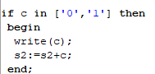

Рис. 1.Защита от нарушений ввода
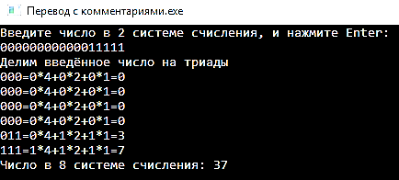
Рис. 2.Коррекция конечного результата

Литература
- ValidationandErrorHandlinginAngularJS. ApplicationsRuslanChubatov. URL:https://steelkiwi.com/blog/validation-error-handling-angularjs-applicatios/.-2016;
- А.П. Стахов Роль систем счисления с иррациональными основаниями (кодов золотой пропорции) в развитии теории систем счисления, теории компьютеров и «современной теории чисел Фибоначчи» (к обоснованию «Математики Гармонии»)М.: Эл. № 77-6567, публ.15341, 14.06.2009. – http://www.trinitas.ru/rus/doc/0232/009a/02321117.htm.

